Санкт-Петербургский Национальный Исследовательский Университет ИТМО

Факультет Прикладной Информатики

Практическая работа 2

Выполнил:
Пухарев С.В.
Проверил:
Харитонов А.Ю.

Санкт-Петербург
2025

СОДЕРЖАНИЕ
ВВЕДЕНИЕ 3
1 РАЗБИЕНИЕ 4
1.1 Пункт 1 4
1.2-1.3 Пункты 2 и 3 4
1.4 Пункт 4 5
1.5 Пункт 5 6
2 CISCO PACKET TRACER 8
ЗАКЛЮЧЕНИЕ 12

ВВЕДЕНИЕ
В ходе данной лабораторной работы предстоит изучить общие принципы построения IP-сетей, такие как адресация, маршрутизация, разбитие на подсети и т.д.
Цель работы: изучить основные принципы IP-адресации. Получить практические навыки в построении сетей и подсетей разных классов с использованием современных возможностей протокола IP. Изучить базовые принципы маршрутизации в IP-сетях. Научиться конфигурировать сетевое оборудование с помощью симулятора CISCO PacketTracer.
Вариант лабораторной работы – 14.

1 РАЗБИЕНИЕ

1.1 Пункт 1
Для варианта 14:
Маршрутизаторы: 4, 5, 6
Сети: 7 (3 подсети): 195.56.78.0/24, 8 (3 подсети): 169.254.0.0/16, 9 (2 подсети): 62.16.0.0/12
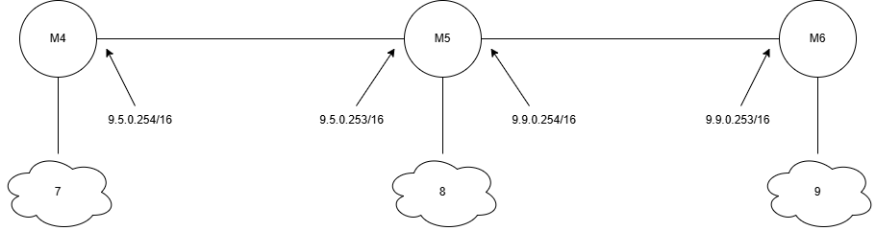
Рисунок 1 – Структура сети 14 варианта

1.2-1.3 Пункты 2 и 3
Сеть 7: 195.56.78.0/24 на 3 подсети:
195.56.78.0 = 11000011.00111000.01001110.00000000
Маска 24: 11111111.11111111.11111111.00000000
Подсеть1: 01: 11000011.00111000.01001110.01000000 = 195.56.78.64
Подсеть2: 10: 11000011.00111000.01001110.10000000 = 195.56.78.128
Подсеть3: 11: 11000011.00111000.01001110.11000000 = 195.56.78.192
Маска 24+2=26: 255.255.255.192
Широковещательный1: 195.56.78.127
Широковещательный2: 195.56.78.191
Широковещательный3: 195.56.78.255
2^6 – 2 = 62 адреса

Сеть 8: 169.254.0.0/16 на 3 подсети:
169.254.0.0 = 10101001.11111110.00000000.00000000
Маска 16: 11111111.11111111.00000000.00000000
Подсеть 1: 01: 10101001.11111110.01000000.00000000 = 169.254.64.0
Подсеть 2: 10: 10101001.11111110.10000000.00000000 = 169.254.128.0
Подсеть 3: 11: 10101001.11111110.11000000.00000000 = 169.254.192.0
Маска 16+2=18: 255.255.192.0
Широковещательный1: 169.254.127.255
Широковещательный2: 169.254.191.255
Широковещательный3: 169.254.255.255
2^14 – 2 = 16382 адреса

Сеть 9: 62.16.0.0/12 на 2 подсети:
62.16.0.0 = 00111110.00010000.00000000.00000000
Маска 12: 11111111.11110000.00000000.00000000
Подсеть 1: 01: 00111110.00010100.00000000.00000000 = 62.20.0.0
Подсеть 2: 10: 00111110.00011000.00000000.00000000 = 62.24.0.0
Маска 12+2=14: 255.252.0.0
Широковещательный1: 62.23.255.255
Широковещательный2: 62.27.255.255
2^18 – 2 = 262142 адреса

1.4 Пункт 4
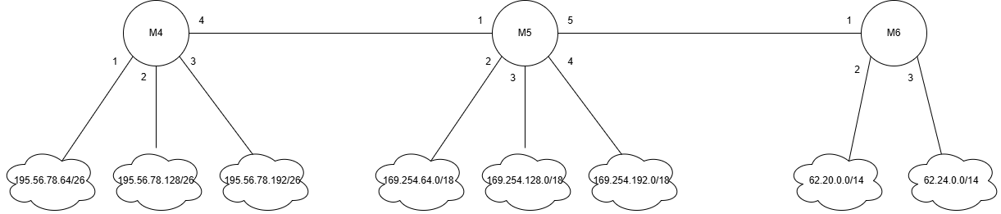
Рисунок 2 – Структура подсети после разбивки

Таблица 1 – Адреса интерфейсов маршрутизаторов
Маршрутизатор | Номер интерфейса | IP-адрес
4 | 1 | 195.56.78.65/26
 | 2 | 195.56.78.129/26
 | 3 | 195.56.78.193/26
 | 4 | 9.5.0.254/16
5 | 1 | 9.5.0.253/16
 | 2 | 169.254.64.1/18
 | 3 | 169.254.128.1/18
 | 4 | 169.254.192.1/18
 | 5 | 9.9.0.254/16
6 | 1 | 9.9.0.253/16
 | 2 | 62.20.0.1/14
 | 3 | 62.24.0.1/14

1.5 Пункт 5
Таблица 2 – Маршрутизатор M4
Адрес сети | Маска сети | Адрес шлюза | Номер интерфейса
195.56.78.64 | 255.255.255.192 | 0.0.0.0 | 1
195.56.78.128 | 255.255.255.192 | 0.0.0.0 | 2
195.56.78.192 | 255.255.255.192 | 0.0.0.0 | 3
9.5.0.0 | 255.255.0.0 | 0.0.0.0 | 4
169.254.0.0 | 255.255.0.0 | 9.5.0.253 | 4
62.16.0.0 | 255.240.0.0 | 9.5.0.253 | 4
0.0.0.0 | 0.0.0.0 | 9.5.0.253 | 4

Таблица 3 – Маршрутизатор M5
Адрес сети | Маска сети | Адрес шлюза | Номер интерфейса
9.5.0.0 | 255.255.0.0 | 0.0.0.0 | 1
169.254.64.0 | 255.255.192.0 | 0.0.0.0 | 2
169.254.128.0 | 255.255.192.0 | 0.0.0.0 | 3
169.254.192.0 | 255.255.192.0 | 0.0.0.0 | 4
9.9.0.0 | 255.255.0.0 | 0.0.0.0 | 5
195.56.78.0 | 255.255.255.0 | 9.5.0.254 | 1
62.16.0.0 | 255.240.0.0 | 9.9.0.253 | 5
0.0.0.0 | 0.0.0.0 | 9.9.0.253 | 5

Таблица 4 – Маршрутизатор M6
Адрес сети | Маска сети | Адрес шлюза | Номер интерфейса
9.9.0.0 | 255.255.0.0 | 0.0.0.0 | 1
62.20.0.0 | 255.252.0.0 | 0.0.0.0 | 2
62.24.0.0 | 255.252.0.0 | 0.0.0.0 | 3
169.254.0.0 | 255.255.0.0 | 9.9.0.254 | 1
195.56.78.0 | 255.255.255.0 | 9.9.0.254 | 1
0.0.0.0 | 0.0.0.0 | 9.9.0.254 | 1

2 CISCO PACKET TRACER
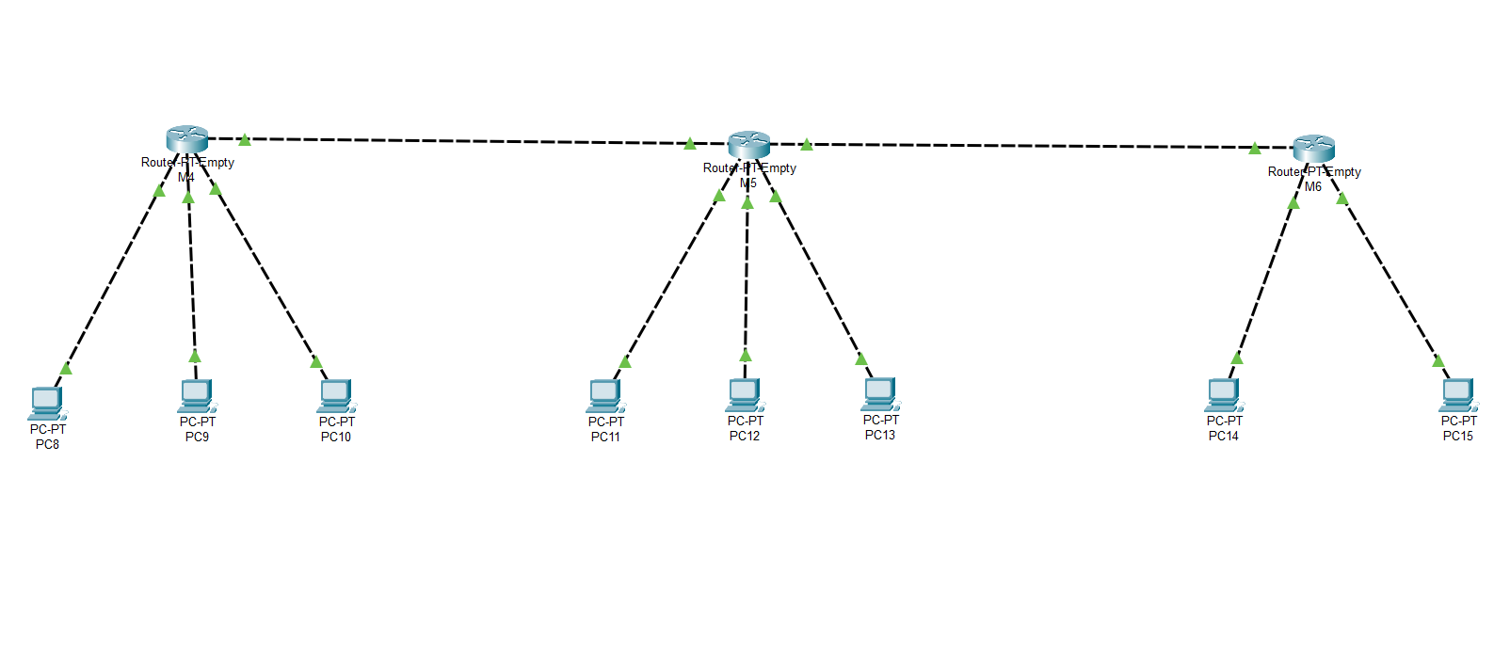
Рисунок 3 – Карта сети в cisco packet tracer
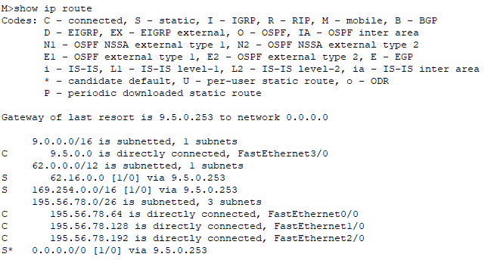
Рисунок 4 – Маршрутизатор M4
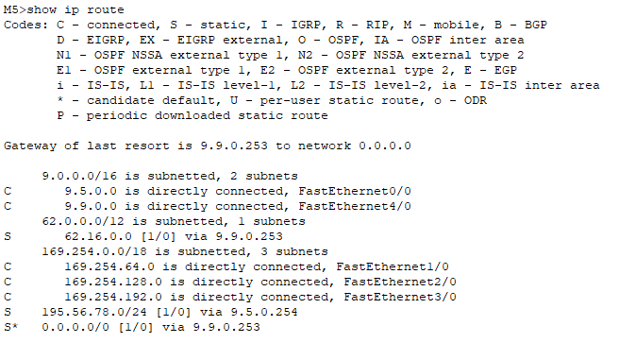
Рисунок 5 – Маршрутизатор M5
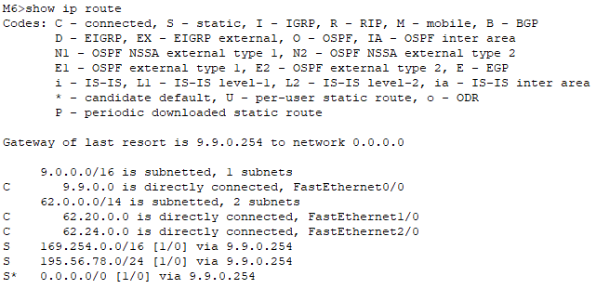
Рисунок 6 – Маршрутизатор M6
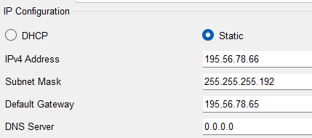
Рисунок 7 – Интерфейс 1 на M4
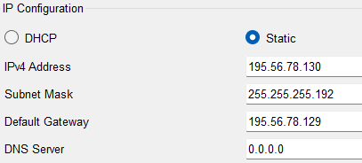
Рисунок 8 – Интерфейс 2 на М4
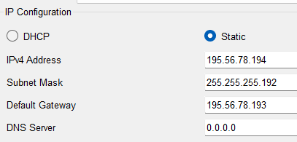
Рисунок 9 – Интерфейс 3 на М4
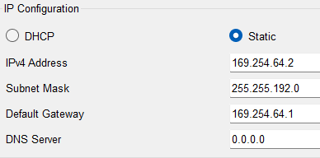
Рисунок 10 – Интерфейс 2 на М5
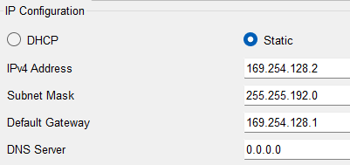
Рисунок 11 – Интерфейс 3 на М5
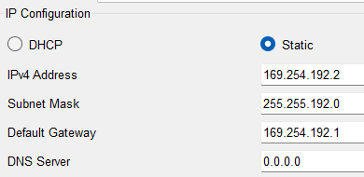
Рисунок 12 – Интерфейс 4 на М5
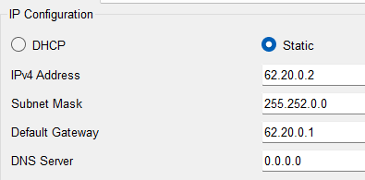
Рисунок 13 – Интерфейс 2 на М6
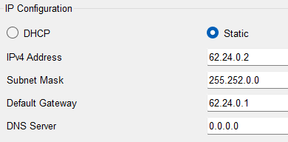
Рисунок 14 – Интерфейс 3 на М6
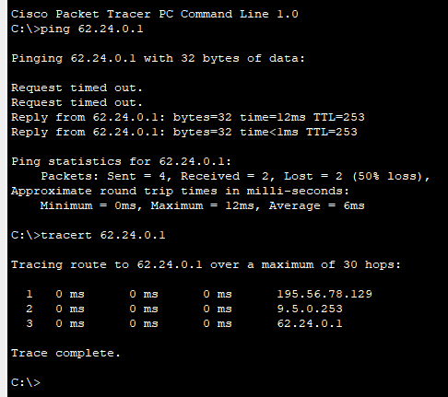
Рисунок 15 – ping и tracert

ЗАКЛЮЧЕНИЕ
В ходе данной практической работы были получены навыки разбиения сетей на подсети, настройки подсети, установление связи между маршрутизаторами и интерфейсами, а также навыки работы с cisco packet tracer.

